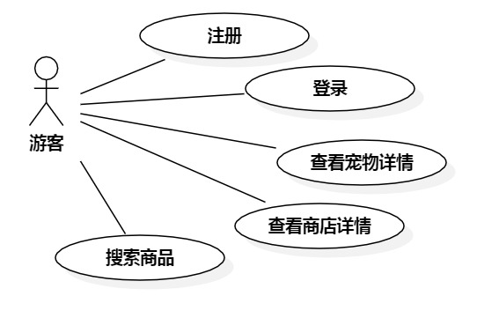

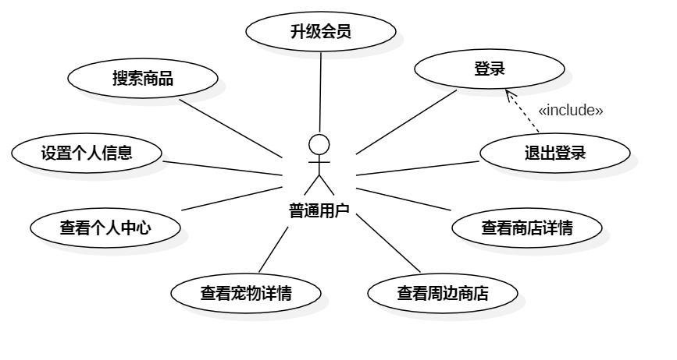

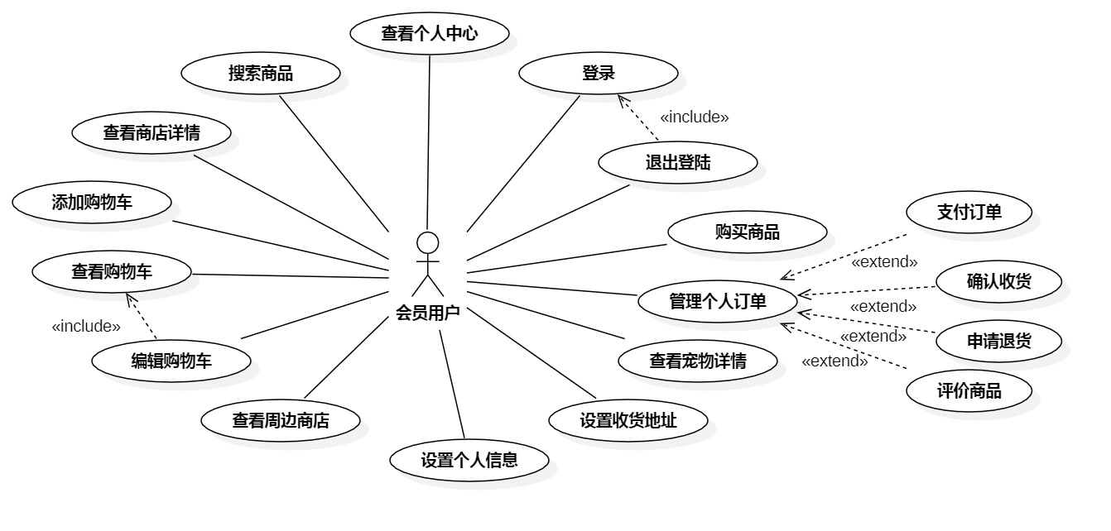

表1游客注册账号

|  |  |  |  |  |
| --- | --- | --- | --- | --- |
| **用例编号** | UC001 | | | |
| **用例名称** | 注册账号 | | | |
| **创建者** | 骆腾 | | | |
| **创建时间** | 2022.6.22 | | | |
| **参与者** | 游客 | | | |
| **说明：** | 没有账号的用户申请个人账号 | | | |
| **前置条件** | 用户处于未登录状态，且未申请个人账号 | | | |
| **后置条件**  **（请求结果）** | 游客申请账号成功，成为普通会员 | | | |
| **优先级** | 中 | | | |
| **使用频度** | 中 | | | |
| **基本事件流**  **（主事件流）** | **参与者行为** | | **系统响应** | |
| 1 | 游客进入注册页面，填写相关信息，发送注册请求 | 2 | 系统获取游客注册请求，使用游客填写的信息添加新的用户 |
| **扩展事件流**  **（扩展用例）** | 1a |  | | |
| **例外处理** | 1a：用户填写的用户名和密码为空，系统提示“用户名和密码不能为空” | | | |
| 1b：用户填写的用户名已存在，系统提示“用户名已存在” | | | |
| 1c：用户填写的密码前后不一致，系统提示“填写的密码不一致“ | | | |

表2用户登录系统

|  |  |  |  |  |
| --- | --- | --- | --- | --- |
| **用例编号** | UC002 | | | |
| **用例名称** | 登录系统 | | | |
| **创建者** | 骆腾 | | | |
| **创建时间** | 2022.6.22 | | | |
| **参与者** | 用户 | | | |
| **说明：** | 已注册用户使用账号进入系统 | | | |
| **前置条件** | 用户已拥有账号，且处于未登录状态 | | | |
| **后置条件**  **（请求结果）** | 用户变为登陆状态 | | | |
| **优先级** | 高 | | | |
| **使用频度** | 高 | | | |
| **基本事件流**  **（主事件流）** | **参与者行为** | | **系统响应** | |
| 1 | 用户进入登录页面，填写用户名和密码，发送登录请求 | 2 | 系统获取用户名、密码后进行数据验证，验证成功则发送登录成功信息 |
| **扩展事件流**  **（扩展用例）** | 1a | 用户使用第三方账号登录，系统根据第三方账号数据注册账号，发送登陆成功信息 | | |
| **例外处理** | 1a: 用户输入用户名或密码为空，系统提示“用户名或密码不能为空 | | | |
| 1b: 系统验证失败，系统提示“用户名或密码为空“ | | | |
| **子事件流**  **（被包含用例）** | 无 | | | |

表3用户搜索商品

|  |  |  |  |  |
| --- | --- | --- | --- | --- |
| **用例编号** | UC003 | | | |
| **用例名称** | 搜索商品 | | | |
| **创建者** | 骆腾 | | | |
| **创建时间** | 2022.6.22 | | | |
| **参与者** | 用户 | | | |
| **说明：** | 用户根据商品名称或关键词在搜索页面查找商品 | | | |
| **前置条件** | 用户进入搜索页面 | | | |
| **后置条件**  **（请求结果）** | 系统显示搜索结果 | | | |
| **优先级** | 高 | | | |
| **使用频度** | 高 | | | |
| **基本事件流**  **（主事件流）** | **参与者行为** | | **系统响应** | |
| 1 | 用户输入商品关键字，点击搜索发送查找商品请求 | 2 | 系统根据商品关键字查找商品，并发送查找结果 |
| **扩展事件流**  **（扩展用例）** | 1a |  | | |
| **例外处理** | 1a: 用户搜索时，点击取消，搜索取消 | | | |
| **子事件流**  **（被包含用例）** | 无 | | | |

表4普通用户升级会员

|  |  |  |  |  |
| --- | --- | --- | --- | --- |
| **用例编号** | UC004 | | | |
| **用例名称** | 升级会员 | | | |
| **创建者** | 骆腾 | | | |
| **创建时间** | 2022.6.22 | | | |
| **参与者** | 普通用户 | | | |
| **说明：** | 普通用户申请成为会员用户 | | | |
| **前置条件** | 处于登陆状态，且为普通用户 | | | |
| **后置条件**  **（请求结果）** | 成为会员用户 | | | |
| **优先级** | 低 | | | |
| **使用频度** | 低 | | | |
| **基本事件流**  **（主事件流）** | **参与者行为** | | **系统响应** | |
| 1 | 普通用户发送成为会员申请 | 2 | 系统发送申请成功信息 |
| **扩展事件流**  **（扩展用例）** | 1a |  | | |
| **例外处理** | 1a：系统未审核通过，发送申请失败信息 | | | |
| **子事件流**  **（被包含用例）** | 无 | | | |

表5会员用户添加购物车

|  |  |  |  |  |
| --- | --- | --- | --- | --- |
| **用例编号** | UC005 | | | |
| **用例名称** | 添加购物车 | | | |
| **创建者** | 骆腾 | | | |
| **创建时间** | 2022.6.22 | | | |
| **参与者** | 会员用户 | | | |
| **说明：** | 用户将商品添加进购物车之中 | | | |
| **前置条件** | 用户处于登陆状态，且为会员用户 | | | |
| **后置条件**  **（请求结果）** | 用户成功将商品添加到购物车之中 | | | |
| **优先级** | 高 | | | |
| **使用频度** | 高 | | | |
| **基本事件流**  **（主事件流）** | **参与者行为** | | **系统响应** | |
| 1 | 用户点击加入购物车按钮，发送添加购物车请求 | 2 | 系统获取用户的目标商品，添加到用户的购物车之中，发送“添加成功“消息 |
| **扩展事件流**  **（扩展用例）** | 1a |  | | |
| **例外处理** | 无 | | | |
| **子事件流**  **（被包含用例）** | 无 | | | |

表6会员用户编辑购物车

|  |  |  |  |  |
| --- | --- | --- | --- | --- |
| **用例编号** | UC006 | | | |
| **用例名称** | 编辑购物车 | | | |
| **创建者** | 骆腾 | | | |
| **创建时间** | 2022.6.22 | | | |
| **参与者** | 会员用户 | | | |
| **说明：** | 用户查看自己的购物车，并做出修改 | | | |
| **前置条件** | 用户处于登陆状态，且为会员用户 | | | |
| **后置条件**  **（请求结果）** | 系统修改该用户的购物车内容 | | | |
| **优先级** | 中 | | | |
| **使用频度** | 中 | | | |
| **基本事件流**  **（主事件流）** | **参与者行为** | | **系统响应** | |
| 1 | 用户点击编辑按钮 | 2 | 系统返回编辑状态的购物车页面 |
| 3 | 用户点击删除商品按钮 | 4 | 系统获取目标商品，移除用户的购物车，并更新购物车状态 |
| 5 | 用户点击完成按钮 | 6 | 系统返回正常状态购物车 |
| **扩展事件流**  **（扩展用例）** | 1a | 购物车中没有商品，则结束用例 | | |
| **例外处理** | 3a：用户未选中商品，系统提示“没有显示商品“ | | | |
| **子事件流**  **（被包含用例）** |  | | | |

表7会员用户购买商品

|  |  |  |  |  |
| --- | --- | --- | --- | --- |
| **用例编号** | UC007 | | | |
| **用例名称** | 购买商品 | | | |
| **创建者** | 骆腾 | | | |
| **创建时间** | 2022.6.22 | | | |
| **参与者** | 会员用户 | | | |
| **说明：** | 用户选择目标商品，进行购买 | | | |
| **前置条件** | 用户为会员用户，且在购物车页面或商品详情页 | | | |
| **后置条件**  **（请求结果）** | 用户成功提交购买请求，系统生成订单 | | | |
| **优先级** | 高 | | | |
| **使用频度** | 高 | | | |
| **基本事件流**  **（主事件流）** | **参与者行为** | | **系统响应** | |
| 1 | 用户点击购买按钮 | 2 | 系统获取目标商品，返回订单页面 |
| 3 | 用户选择收货地址 | 4 | 系统获取收获地址，修改订单内容 |
| 5 | 用户点击提交订单 | 6 | 系统返回付款界面 |
| 7 | 用户点击付款按钮 | 8 | 系统获取用户的付款指令，在用 户钱包中扣除订单金额同时把订 单信息加入到系统订单数据库中 的已支付状态列表中，并向用户 显示“付款成功”提示消息 |
| **扩展事件流**  **（扩展用例）** | 1a |  | | |
| **例外处理** | 5a：用户未成功支付，系统保留订单，等待用户支付 | | | |
| **子事件流**  **（被包含用例）** |  | | | |

表8会员用户设置收货地址

|  |  |  |  |  |
| --- | --- | --- | --- | --- |
| **用例编号** | UC008 | | | |
| **用例名称** | 设置收货地址 | | | |
| **创建者** | 骆腾 | | | |
| **创建时间** | 2022.6.22 | | | |
| **参与者** | 会员用户 | | | |
| **说明：** | 用户添加个人收货地址 | | | |
| **前置条件** | 用户处于登录状态，且为会员用户 | | | |
| **后置条件**  **（请求结果）** | 用户成功添加收货地址，系统中增加用户收货地址记录 | | | |
| **优先级** | 低 | | | |
| **使用频度** | 低 | | | |
| **基本事件流**  **（主事件流）** | **参与者行为** | | **系统响应** | |
| 1 | 用户进入个人主页点击个人地址 | 2 | 系统返回 个人地址页面 |
| 3 | 用户进入个人地址页面，然后点击 新增地址按钮 | 4 | 系统弹出新增地址信息编辑窗口 |
| 5 | 用户输入弹出窗口中的收件人名 字，收件人联系电话和收件人地 址，点击确认按钮 | 6 | 系统获取用户指令，在系统中增 加用户收货地址记录，向用户提 示“增加地址成功” |
| **扩展事件流**  **（扩展用例）** | 1a |  | | |
| **例外处理** | 5a：用户输入的收货信息中有未填项，系统提示“请完善收货信息” | | | |
| **子事件流**  **（被包含用例）** |  | | | |